Práctica: Uso de Git en Equipo

En grupos de 3-4 personas debéis hacer lo siguiente. Todo debe ir con capturas de pantalla en un documento que me vais a entregar.

Creación del repositorio
- Un miembro del equipo debe crear un nuevo repositorio en GitHub/GitLab.
Creamos el repositorio llamado GitEnEquipo y la configuramos como pública.
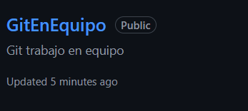
- Configurar el repositorio como público.
- Los demás miembros del equipo deben ser añadidos como colaboradores.
Ahora ya estamos todos como colaboradores en el repositorio.
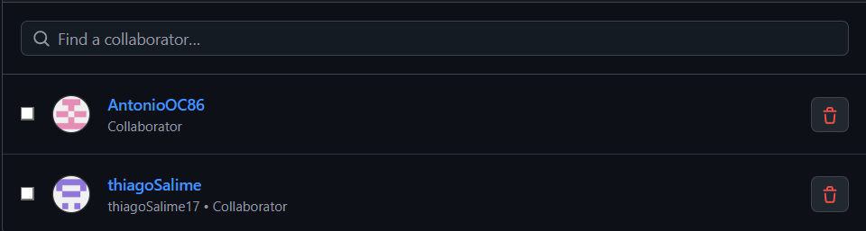

Clonación del repositorio
1. Cada miembro del equipo debe clonar el repositorio en su máquina con:
git clone <URL_DEL_REPOSITORIO>
Todos los miembros hemos clonado el repositorio al local.
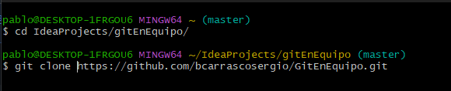
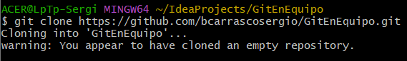

Creación de ramas temáticas
- Se definirán ramas para diferentes tareas del proyecto, por ejemplo:
  - documentacion para la documentación.
  - funcionalidad-A para una funcionalidad específica.
git checkout -b <nombre-de-la-rama>
Una vez ya creadas las ramas, tienen que aparecer de esta manera
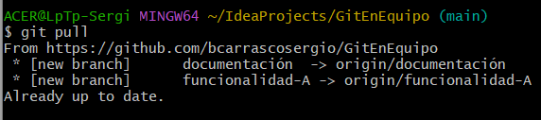

- Dentro de cada equipo, dos miembros trabajarán sobre la misma rama para generar conflictos intencionados. Debéis indicar quien es quien y donde vais a trabajar en todo momento.
Creamos los ficheros en los cuales haremos el conflicto, los creamos de la siguiente manera:
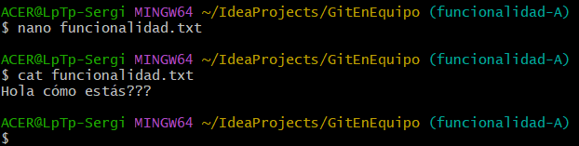
Y lo subiremos al repositorio de la siguiente forma
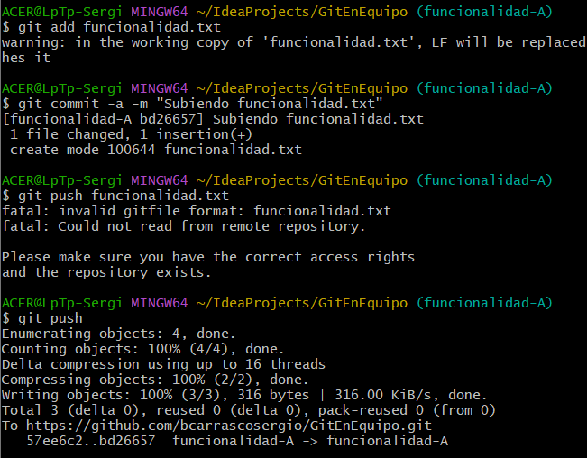

- Por cada rama, se debe crear un archivo y debéis modificarlo. Aquellas personas que trabajen sobre la misma rama, deben modificar a la vez el mismo archivo después de crearlo.
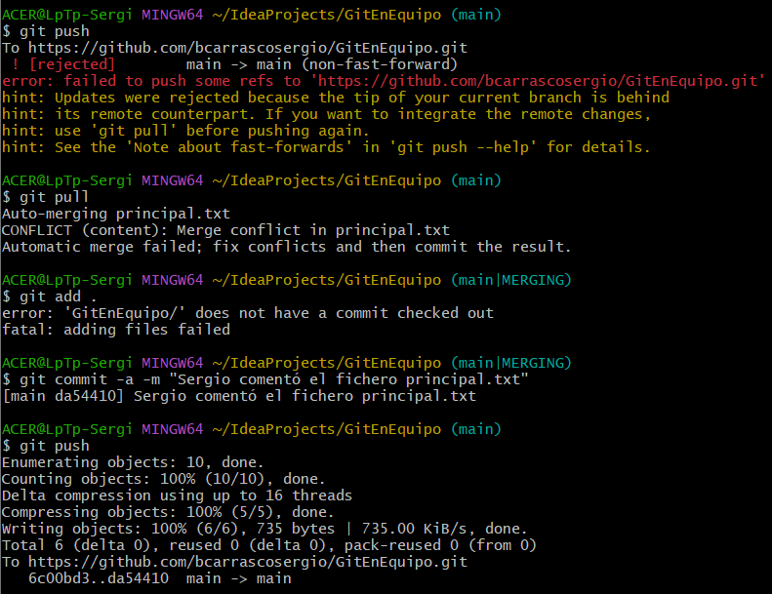

- Confirmar los cambios:
git add .
git commit -m "Añadida nueva funcionalidad en <nombre-de-la-rama>"
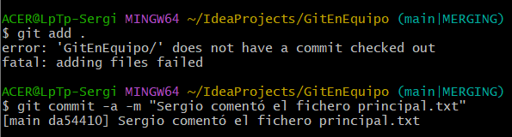
- Subir la rama al repositorio remoto:
git push origin <nombre-de-la-rama>

Merge de las ramas al main
- Volver a la rama main:
git checkout main
- Descargar los últimos cambios:
git pull origin main
- Fusionar cada rama temática en main mediante pull requests en GitHub/GitLab o localmente con:
git merge <nombre-de-la-rama>
- En caso de conflictos, Git los señalará en los archivos afectados. Debéis enviar captura de pantalla del conflicto.
Haremos el git merge documentación en la rama main.
El comando no aparece en las capturas, porque se nos abre directamente la interfaz de nano, el comando se utiliza en la rama que quieres actualizar:
git merge <nombre rama actualizada>
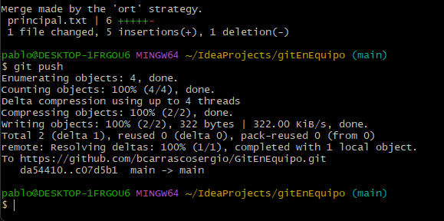
Ahora hacemos el git merge de la funcionalidad-a en la rama main.
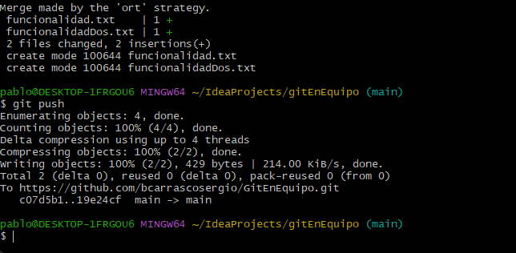
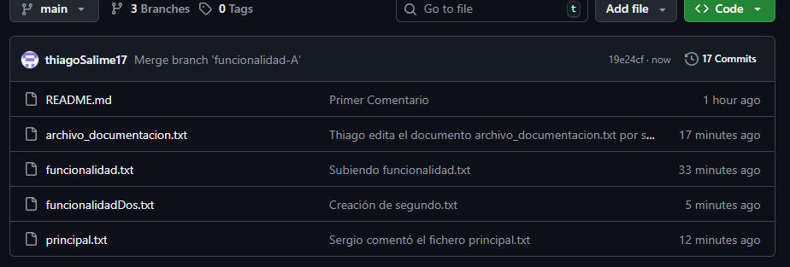
Así quedaría la rama main una vez realizados todos los merge.

Resolución de conflictos
- Editar manualmente los archivos con conflictos y elegir qué cambios mantener. No te olvides de la captura de pantalla de esta resolución.
- Una vez resuelto, añadir los archivos modificados:
git add <archivo>
- Confirmar la resolución del conflicto:
git commit -m "Resuelto conflicto en <archivo>"
- Subir los cambios al repositorio remoto:
git push origin main

Eliminación de ramas innecesarias
Una vez fusionadas todas las ramas en main, se pueden eliminar:
git branch -d <nombre-de-la-rama>
Para eliminar la rama en el remoto: git push origin --delete <nombre-de-la-rama>

